

SISTEMA DE ADMINISTRACIÓN DE colegio

TALLER DE PROGRAMACION WEB



lima 2017

Usil

Índice

1. Introducción 3

1.1 Objetivo del proyecto 3

2. Alcances y Limites 3

2.1 Alcance 3

2.2 Limite 4

3. Requerimientos. 4

3.1 Personas y roles del proyecto 4

3.2 Responsabilidades 5

4. Suposiciones y Restricciones . 6

4.1 Suposiciones 6

4.2 Restricciones 6

5. Análisis de requerimientos . 7

5.1 Casos de uso de sistema 7

5.2 Caso de uso de Negocios……………………………………………..................8

5.2 Seguridad en las contraseñas de los usuarios 8

5.3 Registrar procesos de registro y consultar 9

5.4 PosCondiciones 9

5.5 PosCondiciones 9

5.5 Consultar y reportar los seguimientos de control 9

6. Modelo de base de datos . 10

7. Prototipos del sistema . 10

7.1 Interfaces de usuario. 11

8. Discusión . 12

9. Conclusiones . 12

Descripción

# 

# Introducción

En este capítulo, se está desarrollando, contenidos atinentes a su conceptualización, surgimiento, desarrollo y las aplicaciones que se da en el proceso de colegio en un sistema, esto se debe a que las aplicaciones informáticas, se desarrollan hoy en día en todos los ámbitos del que hacer humano, en la producción de bienes y servicios, que abarca la industria, el comercio, las comunicaciones, etc.

Las características del sistema web permiten desarrollar una base funcional mínima y sobre ella ir incrementando las funcionalidades o modificando el comportamiento o apariencia de las ya implementadas.

## Objetivo del proyecto

Facilitar la automatización del sistema de colegio en la institución educativa santiaguina.

# Alcances y Limites

## Alcance

* Este proyecto pretende llegar hasta la implementación del sistema de colegio en una institución educativa, la instalación, la capacitación y el uso de este sistema para el administrador del colegio para que tenga un excelente funcionamiento.
* Se pretende iniciar con la planificación del proyecto, realizando y analizando los requerimientos funcionales y no funcionales.
* Se ira trabajando constantemente para un mejor avance del proyecto.
* El sistema permitirá automatizar el sistema de colegio manejando módulos y roles.
* También contará con los conceptos de actualización, mantenimiento por módulos y todo lo relacionado con los elementos de ventas en un colegio.

## Limite

* Corto tiempo para el desarrollo del proyecto
* No se cuenta con los conocimientos necesarios para desarrollar por completo el proyecto.
* Falta de recursos económicos.

# Requerimientos

## Personas y roles del proyecto

|  |  |  |
| --- | --- | --- |
| **Persona** | **Contacto** | **Rol(Administrador)** |
| VILLALVA VIVAR , ESTEFANI | 992640053 | Arquitecto de Software |
| ALBRUQUEQUE ,ALAMA | 969723275 | Analista funcional |
| RAFAEL RAMOS ,JUNIOR | 0123547 | Gestor del Proyecto |

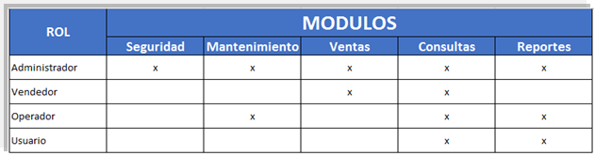

## Responsabilidades

**Responsabilidades del Arquitecto de Software**

* Se debe utilizar la base de datos MySQL.
* La contraseña de los usuarios se debe guardar encriptada.
* Se debe usar la arquitectura en capas.
* El desarrollo se debe realizar bajo la plataforma Java EE con Spring Framework.

**Responsabilidades del Director académico**

* El colegio tiene dos niveles, primaria y secundaria.
* De cada grado se programan secciones, por lo general es una sola sección, pero hay casos en que son 2 secciones en algún grado.
* Como máximo son 20 estudiantes por sección.
* Existe un pago de ingreso, solo se aplica a nuevos estudiantes, este pago se debe realizar antes de la matrícula.
* Existe un pago por matrícula, este pago lo deben hacer todos los estudiantes.
* Existen 10 pagos desde marzo hasta diciembre, estos empiezan en el mes de marzo, la fecha de vencimiento es el último día del mes.
* Por cada día a atraso se paga una penalidad de 1 Sol.

**Responsabilidades del Gestor del Proyecto**

* El sistema debe permitir manejar roles, cada rol debe permitir al usuario manejar ciertos privilegios.
* La clave del usuario debe contener necesariamente letras y números.
* El sistema debe registrar a modo de log todos los datos de las sesiones:

⎫ Usuario

⎫ Fecha y hora de inicio

⎫ Fecha y horas de fin

⎫ Tiempo de duración de la sesión en minutos

**Responsabilidades del Analista Funcional**

Identificación de los siguientes módulos:

* **Módulo de Seguridad**

Que involucra el manejo de roles y el proceso de inicio de sesión. Debe existir un rol de Administrador que no debe tener restricciones. Debe permitir a los usuarios cambiar su clave.

* **Módulo de Mantenimiento del Catalogo**

Que involucra el mantenimiento de productos, categorías, creación de campañas y promociones.

* **Módulo de Ventas**

Se refiere proceso de venta, debe ser muy versátil, en el sentido que debe permitir editar la venta mientras no sea procesada, por ejemplo eliminar un ítem, editar un ítem, etc.

* **Módulo de Consultas y Reportes.**

Debe permitir:

⎫ Consultas y reporte gerenciales.

⎫ Consultas y reportes de seguimiento y control.

# Suposiciones y Restricciones

## Suposiciones

* Todo el software requerido lo proporciona íntegramente los desarrolladores.
* Los desarrolladores proporcionaran interfaces para consultar los datos de los usuarios.
* Los desarrolladores proporcionarán los ambientes de calidad para el uso del sistema.
* Los desarrolladores proporcionan un sistema seguro: protección de información, seguridad en la trasmisión de datos, etc.
* Los desarrolladores proporcionan caracteres multilingües en el sistema, cómo también Multiusuarios.

## Restricciones

* El sistema estará diseñado para trabajar únicamente con una empresa dedicada al rubro de colegio.
* El sistema será desarrollado para Windows 7 o superior.
* El sistema tendrá un único administrador que será el cliente.

# Análisis de Requerimientos

## Casos de uso de sistema

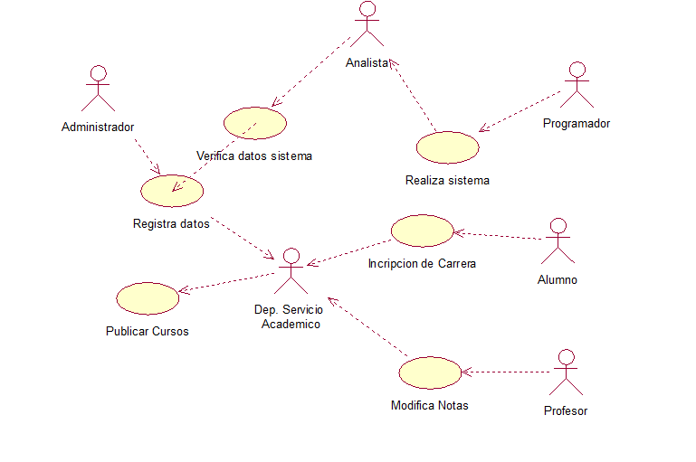

## Caso de Uso de Negocio

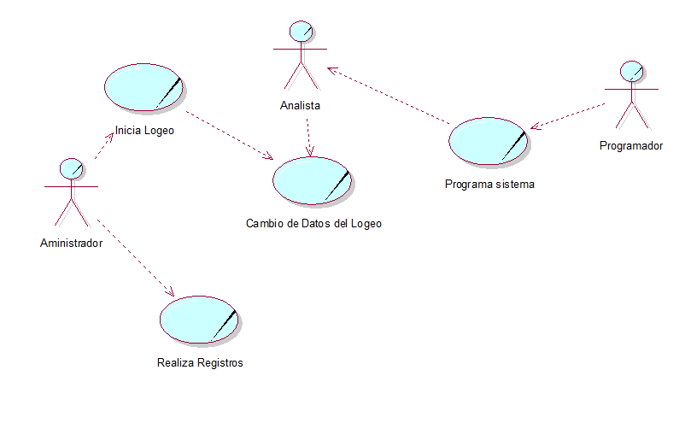

|  |  |
| --- | --- |
| **Nombre:** | Inicia sesión |
| **Autor:** | Villalba, e. |
| **Fecha:** | 05/07/17 |
| **Descripción:**  El caso de uso inicia cuando el administrador ingresa a la página web e ingresa su usuario y contraseña, y el caso de uso termina cuando estos datos son reconocidos por el sistema de manera correcta y se ingresa a la plataforma. | |
| **Actores:**   * **alumno** * **Sistema** * **administrador** | |
| **Precondiciones:**  El Vendedor tenga conexión a internet y este registrado por el Gestor de proyecto | |
| **Flujo Normal:**   1. El caso de uso inicia cuando el administrador ingresa a la opción de iniciar sesión 2. El sistema muestra el “LOGIN” 3. El vendedor ingresa usuario y contraseña 4. El sistema valida los datos y da correcto, se muestra el ingreso 5. El administrador puede visualizar el formulario 6. El caso de uso termina | |
| **Flujo Alternativo:**   * Cancelar:   Si el administrador o usuario da clic en cancelar se detendrá y se cancelará el proceso automáticamente.   * Denegar:   Cuando se ingresen datos incorrectos, el sistema no permitirá el ingreso. | |
| **Pos condiciones:**  El administrador este ingresando a laborar | |

|  |  |
| --- | --- |
| **Nombre:** | Modificar Datos de logeo |
| **Autor:** |  |
| **Fecha:** | 4/07/17 |
| **Descripción:**  El caso de uso inicia cuando el usuario desea Cambiar sus datos de logeo (usuario y contraseña) y el caso de uso termina cuando el Analista funcional permite los cambios y se guardan en el sistema.} | |
| **Actores:**   * **Analista Funcional** * **Usuario** * **Sistema** | |
| **Precondiciones:**  El Analista funcional permita y acepte los cambios, el usuario podrá modificar dichos datos. | |
| **Flujo Normal:**   * Modificar: * El caos de uso inicia cuando el usuario de en actualizar datos. * El sistema mostrara el formulario * El usuario modificara sus datos * El sistema validara datos * El caso de uso termina | |
| **Flujo Alternativo:**   * Cancelar:   En cualquier instancia del proceso si el usuario indica cancelar, se detendrá las acciones y se cerrara el formulario   * Denegar:   Si el usuario ingresa datos incorrectos no se podrá seguir con los demás pasos de modificación.  Si el Analista Funcional Niega los cambios a realizar, la acción se detendrá, se cerrara el formulario y terminara el proceso mostrando un mensaje de “Acceso Denegado” | |
| **Poscondiciones:**  Se guardan la nueva contraseña del usuario en el sistema. | |

|  |  |
| --- | --- |
| **Nombre:** | Realiza el proceso de registro del colegio |
| **Autor:** | GRUPO los campeones |
| **Fecha:** | 4/07/17 |
| **Descripción:**  El caso de uso inicia cuando el administrador ingresa al formulario y empiece a llenar los campos requeridos para realizar el proceso de registro de los datos del estudiante, el caso de uso termina cuando el administrador guarde la información realizada e imprima comprobante. | |
| **Actores:**   * **Administrador de colegio** * **sistema** | |
| **Precondiciones:**  El administrador tenga acceso y haya ingresado de manera correcta su login | |
| **Flujo Normal:**   * Añadir: * El caso de uso inicia cuando el administrador indica añadir a los alumnos registrados. * El sistema muestra formulario de proceso a registrar y consultar de los usuarios * El administrador llena los campos requeridos y da guardar o aceptar * El sistema valida los datos * El vendedor imprime comprobante * El caso de uso termina | |
| **Flujo Alternativo:**   * Cancelar:   En cualquier parte del proceso si el administrador indica cancelar se borrarán y no se continuará con el proceso de venta   * Denegar:   En caso que el sistema valide los datos y algunos sean erróneos no se podrá admitir el proceso de venta de manera correcta, se va denegar | |
| **Poscondiciones:**  El administrador quiera imprimir comprobante de la información registrada. | |

# Modelo de base de datos

## Módulo de Seguridad

**Usuario:** hay 3 tipos de usuarios: Alumnos, Profesores y Administradores.

**Alumnos** son las funciones que desempeñan los usuarios en una situación.

**Administradores:** brindan permisos a los usuarios.

Permisos: son concedidos por diferentes tipos de Administradoreshacia los alumnos o profesores.

**Roles:** son las funciones que desempeñan los usuarios en una situación.

## Modelo lógico de datos

Módelo lógico de la base de datos, vista de cómo está estructurada cada una de sus tablas.

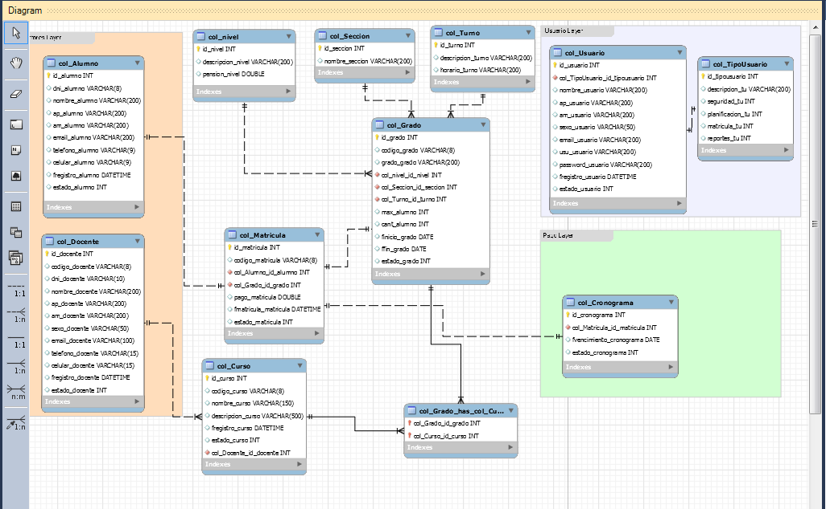

# Prototipos del sistema

## Interfaces de usuario

* Las interfaces serán accedidas desde un menú ubicado en la parte superior de la página que se esté visualizando.
* Por lo anterior cada interfaz contará con diferentes módulos en la parte superior con el fin de brindar atención y servicios a los usuarios.
* Las interfaces contaran con módulos de registros de alumnos y profesores, registro de notas, registro de matrícula y pago por el monto recaudado de la matrícula,
* Las interfaces contarán con un botón INICIO el cual te regresara a la página principal. Este estará ubicado en la parte inferior derecha de cada interfaz.
* Se usarán distintos colores para el despliegue de mensajes de error si estos son debido a errores en el ingreso de datos por parte del usuario.

# Discusión

Planteamos los pasos a realizar y las razones para ello, realizamos trabajos en grupo para lograr los objetivos planteados en este proyecto, las ideas de todos los integrantes fueron tomadas en cuenta, los resultados obtenidos en este proyecto fueron satisfactorios ya que ganamos nuevo conocimiento sobre “Java EE con Spring Framework”.

# Conclusión

En conclusión, el presente proyecto plantea objetivos interesantes como la profundización en un sistema desarrollado en Java EE con Spring Framework, se seleccionó el material que cumplía con todos los requisitos técnicos, podemos decir que este proyecto es de mucha ayuda para empresas que empiezan en el rubro colegio, ya que va ayudar a automatizar sus procesos de registros y consultas, mediante actualizaciones y mantenimientos de está.